Статья
Тема: «Моя профессия – педагог»

Выполнила: Праник И.В.
Воспитатель ГПД

Почему Вы выбрали эту профессию?
Кем быть, я знала уже с детства. Для меня примером всегда была моя мама - воспитатель, отличник народного образования. Открывать для детей мир, любить и заботиться о детях, проживать вместе с ними самый трогательный и ответственный период под названием «Детство» - что может быть лучше! А пройти этот путь с ребёнком, имеющим ограниченные возможности здоровья - это миссия человека, целиком и полностью отдающего себя детям.
Что Вы считаете своим высшим достижением в работе с детьми?
Для любого педагога достижения воспитанников - это его достижения. Увидеть в ребёнке росток творчества, радоваться его успехам – это ли ни счастье педагога, вложившего в него всю свою любовь, мудрость и терпение?
Особая гордость – это когда твоего воспитанника отмечают на детских конкурсах различного уровня.
Но высшим достижением в работе я считаю умение видеть в детях своих учителей. Дети дают мне бесценные уроки того, как любить без всяких условностей, сдерживать свой гнев, не таить обиды, находить свои радости в каждом прожитом дне - мне есть чему у них учиться, и, я считаю, что дети заслуживают самого большого уважения.
Ваши основные принципы работы с детьми?
Моя работа строится таким образом, чтобы в течение всего времени пребывания детей в школе им было комфортно и интересно.
Главный принцип в работе с детьми с ограниченными возможностями здоровья - уважение к личности ребёнка, принятие его таким, какой он есть.
Вся учебно-воспитательная работа имеет коррекционную направленность и ведётся с учётом особенностей и потребностей каждого ребёнка.
Считаю, что для того, чтобы между воспитателем, детьми и родителями сложились доверительные отношения, педагогу необходимо быть открытым к общению, сотрудничеству и взаимодействию.
Очень важно, работая с ребёнком с ограниченными возможностями здоровья, исключить отрицательную оценку его деятельности, заставить поверить в свои силы, почувствовать себя полноценным членом общества. Необходимо всегда поддерживать его в любых начинаниях, дать почувствовать себя свободным в творчестве, создать все необходимые условия для самовыражения.
Почему Вы решили участвовать в конкурсе?
Участие в конкурсе - это признание важности своей работы, хорошая возможность поделиться своим опытом работы и познакомиться с профессиональными достижениями своих коллег. Конкурс стал стимулом к дальнейшему личностному росту, возможностью более полно раскрыть свой потенциал.
Основные особенности воспитательно-образовательного процесса детей, использование инновационных методик:
Основное направление работы - это коррекционно-развивающая направленность: использование коррекционно-развивающих игр и упражнений, ярких наглядных пособий; создание положительных эмоциональных ситуаций; занимательность учебного материала.
Обучение и воспитание детей строится с учётом особенностей их здоровья, использования здоровьесберегающих технологий: пальчиковой гимнастики, методов оздоровления, занятий в спортивных кружках, гимнастики для глаз, различных дыхательных упражнений, элементов самомассажа, прогулок, пешеходных экскурсий.
С целью формирования навыков социального общежития, нравственного поведения, знаний о себе, о других людях, об окружающем микросоциуме ведётся работа по социальной адаптации, расширению социальных контактов.
Реализуется задача формирования на доступном уровне простейших навыков счёта, чтения, письма, знаний о природе и окружающем мире, основ безопасной жизнедеятельности, обучение обслуживающему и хозяйственно-бытовому труду. Занятия проводятся в нетрадиционной форме: игра-путешествие, тест-викторина, мини-спектакль, виртуальная экскурсия, ролевые игры.
В художественно-развивающей деятельности активно используется метод проектов (изготовление книг для классной библиотеки, тематические выставки, творческие мастерские).
Как вы представляете идеальную образовательную организацию компенсирующего вида будущего:
Это такой центр подготовки ребёнка к жизни, где он может получить все необходимые навыки, знания, умения для повседневной жизни в обществе. Здесь кроме оздоровительного комплекса и учебных кабинетов должна быть своя модель мини-города со всей городской инфраструктурой: магазинами, почтой, кафе, парикмахерской и т.д. и, конечно же, клубом для родителей. Работать в этом центре могут как родители, так и ученики.
В центре:
- осуществляется принцип преемственности детского сада и школы;
- приоритетное направление - социально-бытовая адаптация;
- осуществляется тесное взаимодействие с учебными заведениями, в которых дети смогут продолжить своё обучение и развитие;
- расширена служба сопровождения;
- современное материально-техническое оснащение;
- используются передовые достижения коррекционной педагогики.
Мой подход к работе с детьми
Я работаю воспитателем в коррекционной школе с 2005 года. Мои воспитанники – дети с особыми образовательными потребностями.
«Особые дети» - сложный, своеобразный и интересный контингент. Их отличает ряд особенностей, главная из которых заключается в том, что результатов обучения и воспитания приходится ждать достаточно долго, с такими детьми трудно установить «обратную связь» по сравнению с их нормально развивающимися сверстниками.
Для работы с нашими детьми необходим комплексный подход и долговременная система коррекционно-воспитательной работы. Для того, чтобы получить результат, необходимо комбинировать в своей работе различные методы и приёмы: как традиционные, так и нетрадиционные.
Нетрадиционный подход к организации обучения: учебный класс представляет собой «домашнюю гостиную», в которой находятся все элементы быта (мягкий диван, кресло, ковёр, учебная зона, уголок игр и отдыха).
Главная идея обучения и воспитания «особых детей» - это развитие личности в целом, а не коррекция и тренировка отдельных функций ребёнка. Поэтому, опираясь на потенциал каждого ребёнка, учитывая его индивидуальные возможности и особенности, в течение всего времени ведётся работа над обучением детей и их адаптацией к окружающей действительности.
В первые годы пребывания детей в школе все занятия, коллективные и индивидуальные, проходят в игровой форме с элементами театрализации. Учебная и развивающая нагрузка сочетается с отдыхом и релаксацией.
Широко применяются в повседневной школьной жизни элементы арт- терапии. Так, для стабилизации эмоционального состояния детей я использую музыку: как классическую, так и современную релаксационную.
Кроме того, мы работаем с песком, тестом, изготавливаем куклы, занимаемся мыловарением, что позволяет расширить жизненный опыт детей, помогает формированию задатков творчества (рис.1;2;3).

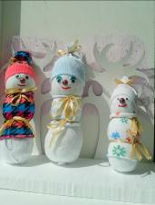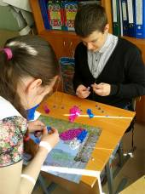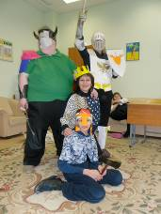
Рис.1 Рис.2 Рис.3
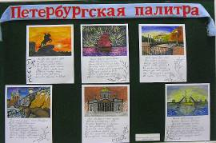
Приоритетом в своей работе считаю развитие творческих способностей детей через различные виды деятельности. С уважением относясь к детским работам, использую их для оформления класса, инсценировок и игр детей (рис. 4 – «Петербургская палитра»).
«Духовная жизнь ребёнка полноценна лишь тогда, когда он живёт в мире игры, сказки, музыки, фантазий, творчества. Без этого он – засушенный цветок» (В.А. Сухомлинский). В течение нескольких лет ведётся проектная деятельность по изготовлению книг для классной библиотеки. Дети выполняют иллюстрации к книгам, пишут небольшие тексты на страницах. Тематика книг самая разнообразная: «Времена года», «Транспорт», «Фрукты», «Какие разные коты». В дальнейшем книги используются в досуговых целях. Наши ученики любят читать, с удовольствием занимаются в школьной и районной библиотеке
На протяжении всех лет пребывания детей в школе родители рука об руку с детьми и педагогами принимают активное участие в школьной жизни своих детей. Родители могут наблюдать ребят в непривычной обстановке, видеть положительную динамику в развитии своих детей. Совместные праздники стали хорошей традицией, принося не только радость, но и оказывая психологическую помощь родителям.
Они больше не чувствуют себя отверженными и одинокими в решении своих проблем и получили возможность общения друг с другом, взаимной поддержки и наблюдения за динамикой развития не только своего ребёнка, но и других детей (рис. 5;6).

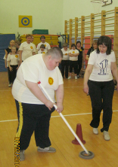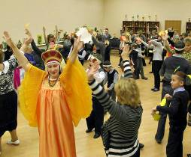
Рис.5 Рис.6

